BAANBREKENDE PRIMEUR IN DE AUTO-INDUSTRIE: GERECYCLED STOELSCHUIM IN JLR-MODELLEN
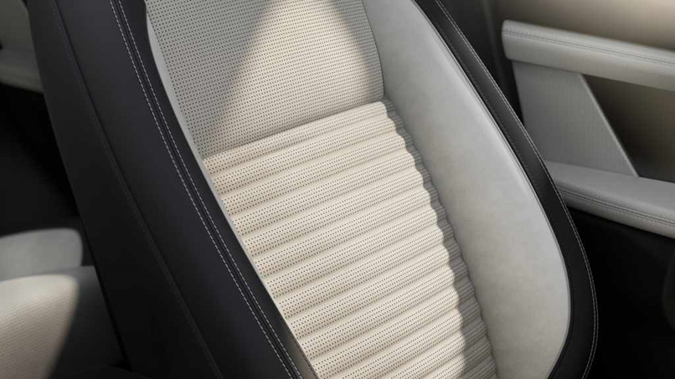
Nieuw stoelschuim is primeur in de auto-industrie met in een gesloten kringloop gerecycled materiaal.

- JLR werkt samen met Dow en Adient aan stoelschuim met gerecyclede bestanddelen, een primeur in de auto-industrie.¹
- Polyurethaanschuim in autostoelen is moeilijk te recyclen omdat het is gemaakt om lang mee te gaan.
- Doorbraak komt voort uit het Circularity Lab van JLR, gericht op hergebruik, emissiereductie, beperking van afval en veilig stellen van toeleveringen.
- Het Circularity Lab in Gaydon verenigt teams, partners en leveranciers in een ‘learning by doing’-aanpak.
- Productietesten van het innovatieve stoelschuim starten begin 2025.
Utrecht – 27 november 2024: JLR heeft een grote doorbraak bereikt met het in een gesloten kringloop recyclen van polyurethaan stoelschuim. Voor het eerst wordt dit materiaal succesvol hergebruikt in nieuwe autostoelen.
In samenwerking met Dow’s MobilityScience™ en Adient, een wereldleider in autostoelen, heeft JLR dit gerecycleerde schuim geïntegreerd in zijn productiesysteem. Vanaf begin volgend jaar wordt het op schaal getest in pre-productieauto’s.
Polyurethaanschuim is lastig te recyclen, omdat het is gemaakt om lang mee te gaan. Dat leidt vaak tot storting als afval. Dit materiaal kan generaties lang in het milieu blijven. Door een gesloten kringloop te creëren, vermindert JLR de uitstoot, beperkt het de hoeveelheid afval en garandeert het een stabiele aanvoer van koolstofarm stoelschuim.
Het gerecyclede schuim maakt deel uit van een nieuwe ‘circulaire stoel’, die naar schatting de CO₂-equivalent (CO₂e) impact halveert. Per stoel wordt meer dan 44 kg CO₂e vermeden, vergelijkbaar met het opladen van bijna 3.000 smartphones.²
Andrea Debbane, Chief Sustainability Officer, JLR, zegt: “I am so excited about the potential of this way of working. It represents a collective commitment to doing things differently, challenging us to rethink our approach from all angles to find the solutions needed to design and build the cars of the future.
Close collaboration with experts from the recycling and materials science industries, with our supply chain partners, and colleagues from design and engineering is key – we need to work as a collective value chain to unlock meaningful change at scale. The knowledge and applications found demonstrate that full circularity is feasible and as a business this is critical to our transition.”
Jon Penrice, Mobility President, Dow, zegt: "This collaboration highlights Dow's MobilityScience™ initiative to drive sustainable mobility through advanced material science. By leveraging our expertise and collaborating with Adient and JLR, we are developing technologies that support our net-zero carbon emissions and our circular and renewable solutions goals. Through Dow's RENUVA™ sustainability program, Dow addresses the growing demand for recycled materials by converting End of Life waste into new raw circular materials, helping our customers meet their recycled content targets. Through chemical and advanced recycling processes, this breakthrough depolymerization closed-loop recycling solution meets the requirements and maintains the superior comfort and quality of JLR seats.”
Mick Flanagan, Vice President Customer Group bij Adient, zegt: “At Adient, we are proud to lead the change in integrating closed-loop recycled materials into our seating solutions. Our collaboration with JLR and Dow not only showcases our commitment to sustainability but also demonstrates how innovative partnerships can drive significant advancements in the automotive industry. By leveraging recycled polyurethane, we are setting new benchmarks for environmental responsibility while ensuring our products deliver the luxury and comfort our customers expect.”
Innovatie vanuit het Circularity Lab van JLR
De doorbraak is het resultaat van onderzoek en testen in het JLR Circularity Lab in Gaydon, dat zich richt op afvalvermindering en betere recyclebaarheid van luxueuze auto's. Traditioneel zijn auto's ontworpen zonder veel aandacht voor demontagegemak of het scheiden van materialen aan het einde van hun levensduur. Het gebruik van gemengde materialen, lijm en complexe bevestigingsmethoden bemoeilijkt recycling en hergebruik.
Het Circularity Lab pakt deze uitdagingen aan door multidisciplinaire teams samen te brengen op gebied van duurzaamheid, techniek, inkoop en design. Met een praktische ‘learning by doing’-aanpak demonteren ze auto’s en werken ze nauw samen met leveranciers en materiaalspecialisten om barrières voor hergebruik en recycling te overwinnen.
Data en concrete resultaten
Inzichten uit het Circularity Lab worden direct toegepast bij de ontwikkeling en testfasen van nieuwe auto’s. Materialen zoals glas, staal, aluminium en polymeren worden getest op hergebruik in nieuwe productielijnen, terwijl dezelfde hoge kwaliteitsnormen worden gehandhaafd.
Een voorbeeld hiervan is de nieuw ontworpen voorbumper. Door het aantal polymeren te verminderen, wordt 177.500 kg CO₂e bespaard per modelserie³, samen met een kostenbesparing van £ 560.000. Deze aanpak zorgt ervoor dat JLR volgend jaar koolstofarmere bumpers op nieuwe modellen kan introduceren.
JLR behaalde eerder succes met een prijswinnend project waarbij aluminium afval uit de productie werd gerecycled tot nieuwe carrosseriedelen. Dit vereiste de ontwikkeling van een nieuwe aluminiumkwaliteit, mogelijk gemaakt door intensieve samenwerking binnen de toeleveringsketen.
Onderdeel van de Reimagine-strategie
Het Circularity Lab ondersteunt de Reimagine-strategie van JLR, die gericht is op nieuwe standaarden in milieu- en maatschappelijke impact. Een circulaire economie, waarbij afval wordt beperkt of voorkomen en materialen steeds opnieuw worden gebruikt, staat centraal in deze visie.
Sinds 2023 is JLR partner van de Ellen MacArthur Foundation en past het principes van een circulaire economie toe in alle aspecten van zijn bedrijfsvoering. Dit omvat ook industriële transformatie, zoals de renovatie en nieuwe inzet van duizenden apparatuuronderdelen om energie-efficiency te optimaliseren en CO₂e-impact te reduceren voor een toekomst met volledig elektrische modellen.

EINDE BERICHT
¹ Voor zover bekend bij alle betrokken partijen is dit de eerste keer dat een PU-gegoten schuim voor zittoepassingen onder deze omstandigheden is geproduceerd. Uit eerste laboratoriumtests bleek dat technische haalbaarheid mogelijk is met 20% gerecyclede polyol-content in gesloten kringloop. De volgende testfase is gericht op het verhogen van dit percentage tot het maximaal haalbare.
² Berekend met behulp van de USEPA Greenhouse Gas Equivalencies Calculator.
³ Gebaseerd op een productievolume van 250.000 eenheden.

Meer informatie:
Voor meer informatie kunt u contact opnemen met:
Jaguar Land Rover Nederland
Aldo van Troost – Experiential & PR Manager
M. +31 (0)6 51 4224 70
E. avantroo@jaguarlandrover.com
Nationale Jaguar-mediasite: http://jlrnederland.pr.co/
Internationale Jaguar-mediasite: www.media.jaguar.com
Nationale Land Rover-mediasite: http://landrovernederland.pr.co/
Internationale Land Rover-mediasite: www.media.landrover.com
Social Media-kanalen Jaguar:
Facebook: https://www.facebook.com/jaguar
Twitter: https://twitter.com/jaguar
Instagram: https://www.instagram.com/jaguar
YouTube: https://www.youtube.com/@JaguarNederlandOfficial
Social Media-kanalen Land Rover:
Facebook: https://www.facebook.com/landrover
Twitter: https://twitter.com/landrover
Instagram: https://www.instagram.com/landrover
YouTube: https://www.youtube.com/landrovernederland
Social Media-kanalen Jaguar Land Rover:
LinkedIn: https://www.linkedin.com/company/jaguar-land-rover-nederland
X: https://twitter.com/JLR_News

Noot voor de redactie:

Over JLR en Dow
Dow is een internationaal materiaalwetenschapsbedrijf dat grondstoffen en samengestelde producten produceert, waaronder polyolefinen, polyurethanen, siliconen en acrylaten.

Sinds 2021 is Dow de officiële Material Science Partner van Jaguar TCS Racing. In oktober 2023 hebben Dow en JLR een Memorandum of Understanding (MOU) ondertekend om deze samenwerking uit te breiden naar JLR’s bredere bedrijfsactiviteiten. Het doel is om gezamenlijk kansen te verkennen voor initiatieven die beide partijen helpen leiderschap te bereiken in duurzaamheidsgedreven toepassingen van materiaalwetenschap en innovatie.

Over JLR
JLR’s Reimagine-strategie is gericht op het realiseren van een duurzame visie op Modern Luxury door design.

In de jaren tot 2039 transformeren wij JLR tot een netto CO₂-neutrale onderneming – inclusief de productieketen, onze producten en onze bedrijfsvoering. Wij hebben een plan uitgewerkt om de uitstoot van onze eigen activiteiten en onze totale wereldwijde organisatie tegen 2030 te verminderen door middel van goedgekeurde, op wetenschap gebaseerde doelen. Elektrificatie staat centraal in deze strategie en voor het einde van het decennium omvatten onze modelfamilies Range Rover, Discovery en Defender elk een puur elektrische variant, terwijl Jaguar dan volledig elektrisch is.

JLR is een door en door Britse onderneming, met twee grote design- en ontwikkelingscentra, drie autofabrieken, een motorenfabriek en een accufabriek in het Verenigd Koninkrijk. Ook heeft JLR autofabrieken in China, Brazilië, India, Oostenrijk en Slowakije, en zeven technologiecentra verspreid over de gehele wereld.

JLR is een volledige dochteronderneming van Tata Motors Limited, onderdeel van Tata Sons.

